Досуг во второй группе раннего возраста
« Птицы - наши друзья »

- Цель: развитие личности ребенка раннего возраста на основе использования в практике воспитания современных игровых технологий.
- Задачи:
1. Формировать у детей представление о птицах: у всех птиц есть голова, клюв, тело покрыто перьями, два крыла, две ноги.2Пополнить и активизировать словарь по теме «Птицы». 3. Развивать мышление, слуховое восприятие .4.Воспитывать бережное отношение птицам, к природе.
- Материал и оборудование: картинки с изображением птиц, рисунки, проектор, запись пения птиц.

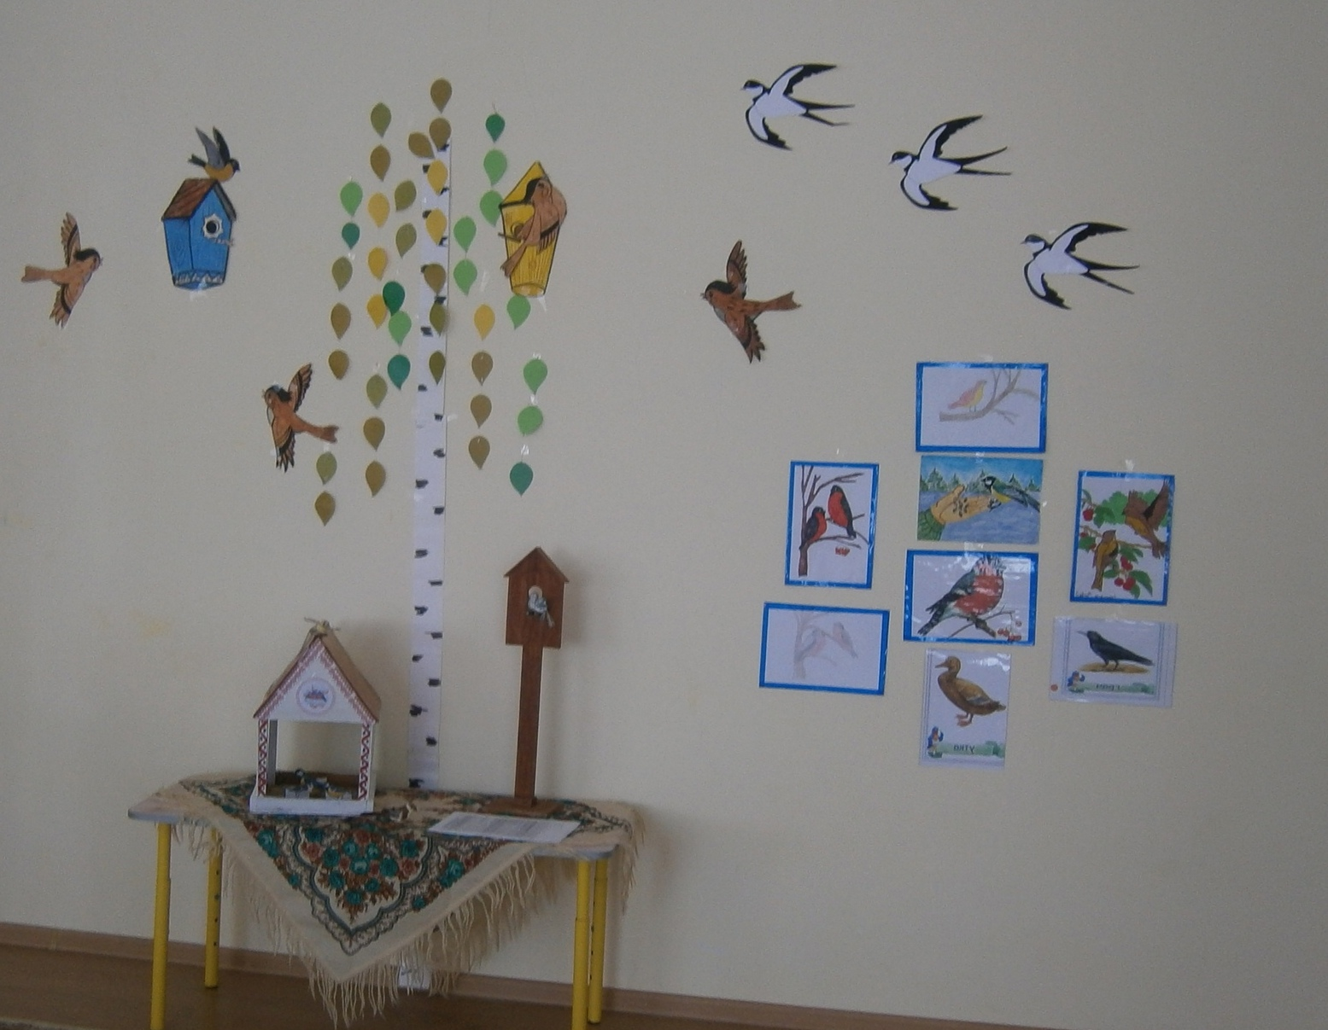

Ход досуга:

1. Игра-приветствие «Птичка»
Педагог показывает птичку и выполняет действия в соответствии с текстом:
Прилетела птичка,
Синичка-невеличка.
К Лере прилетела (сажает птичку на руку и по очереди другим детям).
На Леру посмотрела,
Дальше полетела.
Села птичка на ладошку.
Посиди у нас немножко!
Подожди, не улетай.
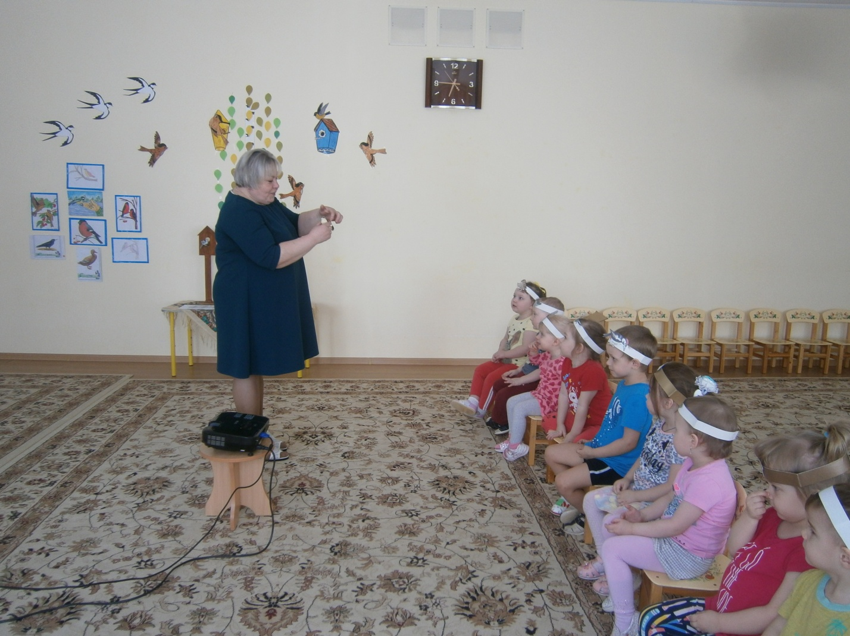
Улетает птичка…Ай!

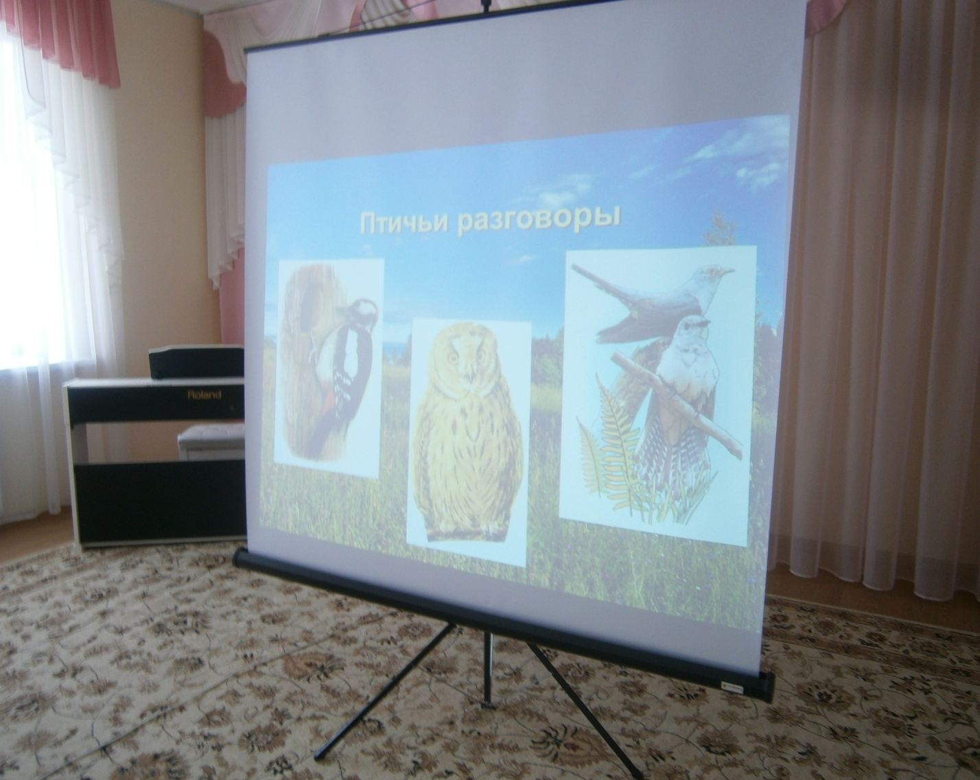
2. Просмотр презентации «Птицы»

3. Подвижная игра «Птички и кошка»
На полу разложены обручи – «гнёзда» для птичек.
Воспитатель. Покажите, как птички летают. А как машут крыльями? Мы с вами поиграем в птичек. А вот кошка (показывает игрушку). Птички боятся кошку.
Воспитатель объясняет правила игры. Дети изображают птичек, показывают соответствующие словам стихотворения действия.
Прилетели птички,  Птички-невелички.  Летали, летали,  Крыльями махали. | Дети бегают, размахивая руками.
А кошка прибежала,  Всех птичек распугала. | Появляется кошка. Дети бегут от кошки в свои гнёздышки.
На дорожку прилетели,  Зёрнышки клевали.  Клю-клю-клю,  Как я зёрнышки люблю! | Дети садятся на корточки, стучат пальчиками об пол.
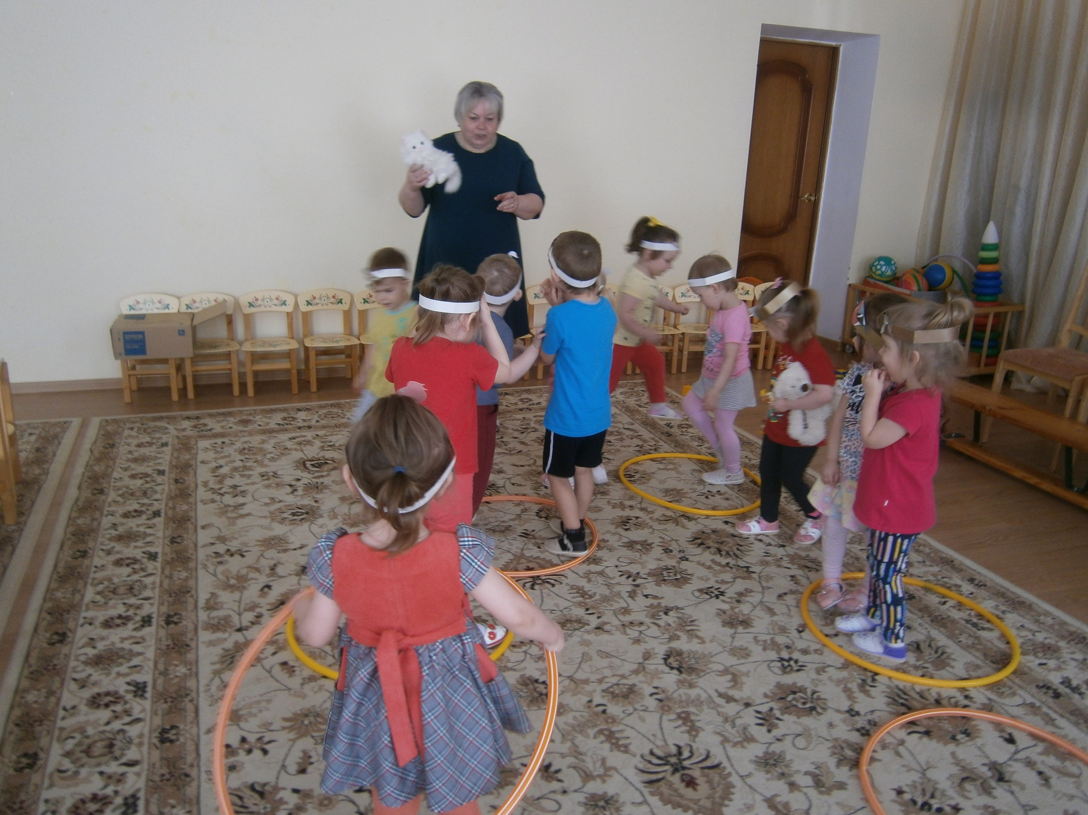
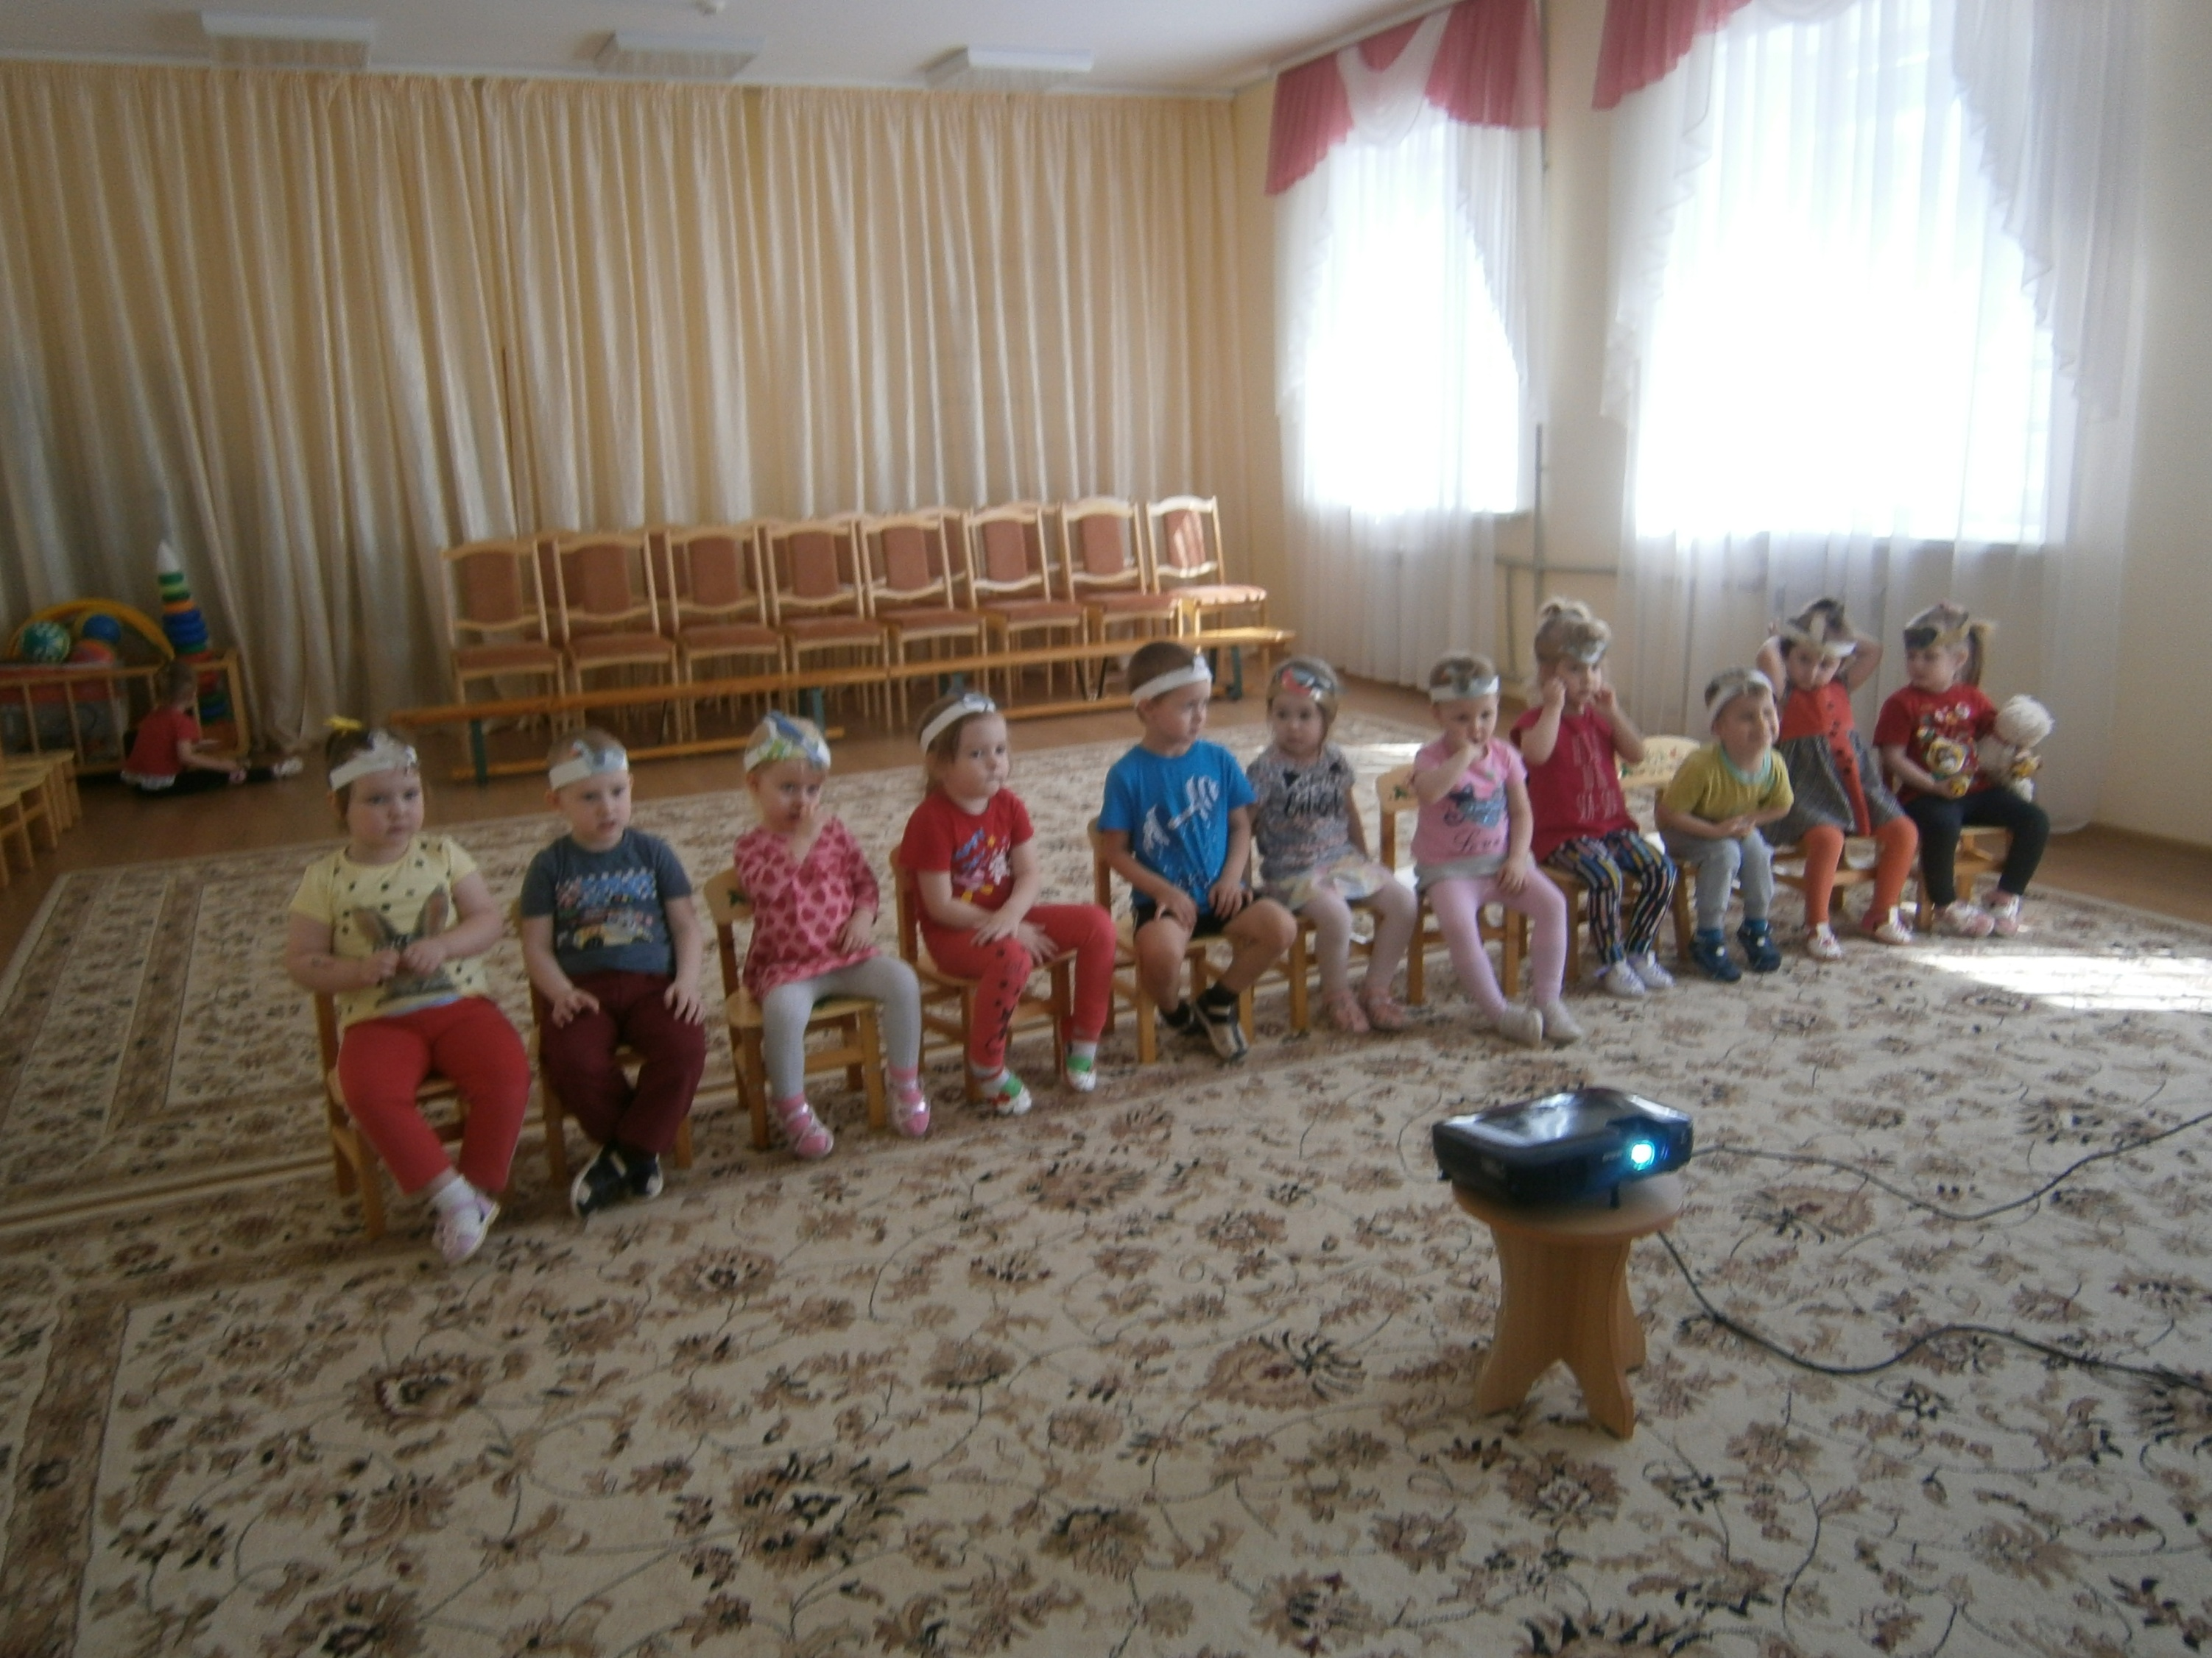
4. Пальчиковая гимнастика «Птичка».
Птичка пёрышки крылышки  сложила,  Птичка пёрышки помыла, | (Руки на «замке», пальцы выпрямлены).
Птичка клювом повела,  Птичка зернышки нашла. | (Выпрямленные, соединенные мизинцы изображают клюв).
Птичка зернышки поела, | (Соединенные мизинцы стучат по столу).
Птичка песенку запела, | (Мизинцы расходятся в стороны.)
Полетела, полетела. | (Кисти-скрещены, шевелятся).
5. Подвижная игра «Воробьи»
(Способствует двигательной активности и развивает понимание речи).
Воспитатель. Посмотрите, к нам на кормушку прилетел воробышек. Давайте превратимся с вами в воробьев. Головой покрутим, крыльями похлопаем и полетим. Полетали, полетали, присели и отдыхаем. А теперь посмотрим, нет ли зернышек, и «поклюем» их.
Игру можно повторить несколько раз. Во время игры желательно проговаривать слова стихотворения.
Воробышки, воробышки
Летят, летят, летят,
Найти скорее зернышки
Воробышки хотят.
Воспитатель. Ой, молодцы, ребята, воробью понравилось с вами играть.

6. Завершение игрового досуга.
Дружно хлопаем руками, | Хлопают в ладоши.
Вместе топаем ногами, | Топают ногами,
Сегодня птичкам  помогали, | дети берутся за руки
Зернышки мы им давали
До свидания сказали. | Машут рукой.
Покивали головой. | Кивают головой.
Отправляемся домой.
